SitaVent Dampfsperrkappe DN 100

Sita Bauelemente

Eigenschaften

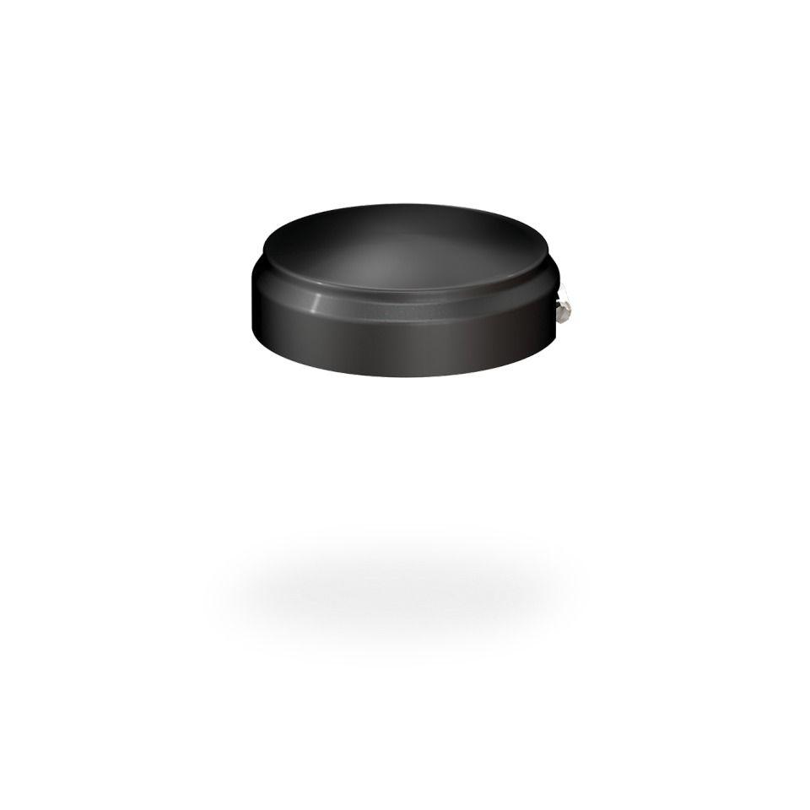

GTIN:

4027563044872

HAN:

171000

Produkt

Kappe

Werkstoff

Ethylen-Propylen-Dien-Kautschuk (EPDM)

Höhe (mm)

42,00

Nennweite DN

100,00